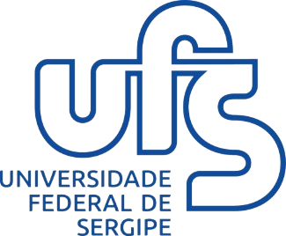
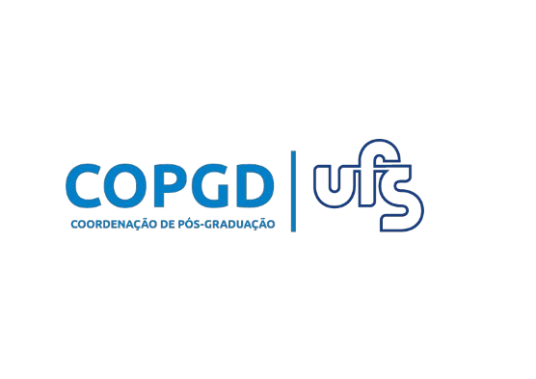UNIVERSIDADE FEDERAL DE SERGIPE - UFS

À COPGD
PRÓ-REITORIA DE PÓS-GRADUAÇÃO E PESQUISA - POSGRAP COORDENAÇÃO DE PÓS-GRADUAÇÃO – COPGD

FORMULÁRIO PARA REQUERIMENTO DE DIPLOMA
STRICTO SENSU
Nome:
CPF:
Email:
Matrícula:
Nome do curso:
Telefone(s):

(assinatura do requerente)

(local e data)
Doutorado
Mestrado
Nível do curso:
IDENTIFICAÇÃO DO REQUERENTE*
*Todos os campos devem ser obrigatoriamente preenchidos.

INFORMAÇÕES AO REQUERENTE

- A expedição da 1ª via de diploma é gratuita, sendo cobrada uma taxa no valor de R$ 50,00 para emissão de 2ª via.
- Os diplomas de mestrado e doutorado devem ser solicitados ao Programa de Pós-Graduação após cumprimento de todas as exigências do curso, conforme Certidão Negativa Para Emissão de Diploma e entrega dos documentos dispostos no item C.
- Para requisição de diploma é obrigatória a abertura de processo eletrônico no SIPAC pelo Programa de Pós- graduação destinado à Divisão de Controle e Registro Acadêmico (DCRA), com os seguintes documentos atualizados, digitalizados do original, com visualização vertical, legíveis e em perfeito estado de conservação:
  - Formulário de requisição da COPGD devidamente preenchido e assinado;
  - Certidão Negativa Para Emissão de Diploma;
  - Comprovante de “Nada consta da Biblioteca Central" (emitido gratuitamente pela BICEN);
  - Certidão de nascimento ou casamento do requerente;
OBS: O diploma será emitido conforme certidão de nascimento/casamento apresentada.
  - Diploma de conclusão de graduação (frente e verso);
  - Carteira de identidade ou documento oficial equivalente (frente e verso);
  - CPF;
  - Certidão de Quitação Eleitoral (comprovante de justificativa eleitoral não é válida como quitação eleitoral);
  - Comprovante de quitação com Serviço Militar (para homens entre 19 e 45 anos, conforme artigos 208 e 210 do decreto nº 57.654/66) (frente e verso – parte que consta a assinatura do requerente);
  - Comprovante de solicitação de homologação de diploma;
  - GRU e comprovante de pagamento (somente nos casos de emissão de 2ª via).
- O prazo para entrega de diplomas é de 60 (sessenta) dias úteis contados a partir da data de envio do processo eletrônico para a DCRA.
D.1) Os processos com pendências terão o prazo de 60 dias úteis contados a partir da data de reenvio do processo eletrônico com resolução das pendências.
- A retirada do diploma requerido será efetuada no SEA - Setor de Atendimento da COPGD (Didática 7, 4º andar, sala 406, Campus São Cristóvão, email: atendimento.copgd@academico.ufs.br) pelo requerente ou por procuração (com documento original do procurador e cópia do documento de identificação do outorgante).
- Para acompanhamento do processo acesse: https://www.sipac.ufs.br

